Dne 9.7.2024 proběhl společný výběr vhodných studijních ploch v rámci projektu DiGraSo na travních porostech s vysokou i nízkou diverzitou cévnatých rostlin v Krkonoších. Společného výběru ploch se zúčastnil Vilém Pavlů (ČZU), Lenka Pavlů (TUL), Jan Titěra (TUL), Petr Blažek (ČZU) a Andrea Svobodová (pracovnice Správy KRNAP z oblasti zemědělství a managementu lučních enkláv).

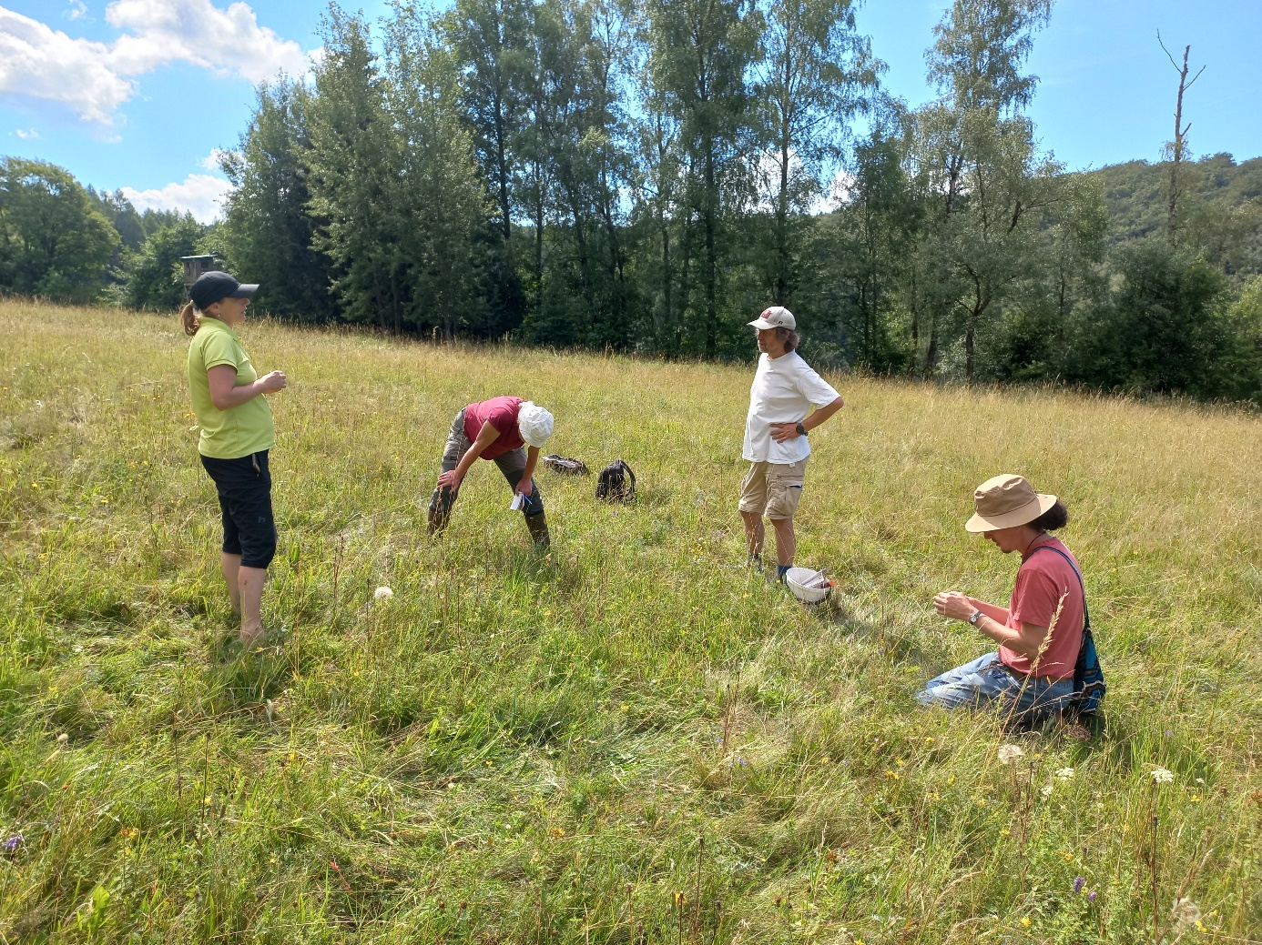

Společný výběr studijní plochy na lokalitě Horní Lánov.

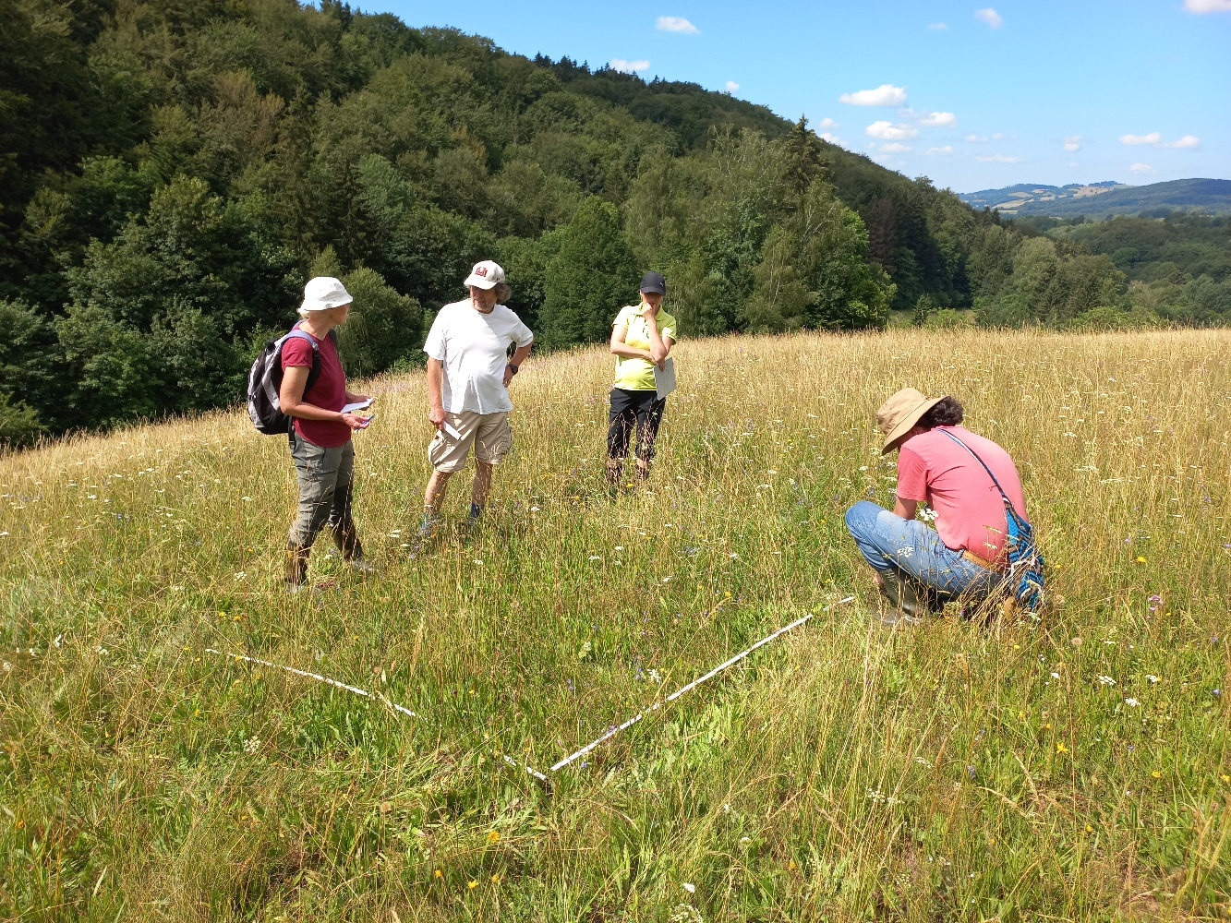

Společný výběr studijní plochy na druhově bohatém travním porostu na lokalitě Horní Lánov.

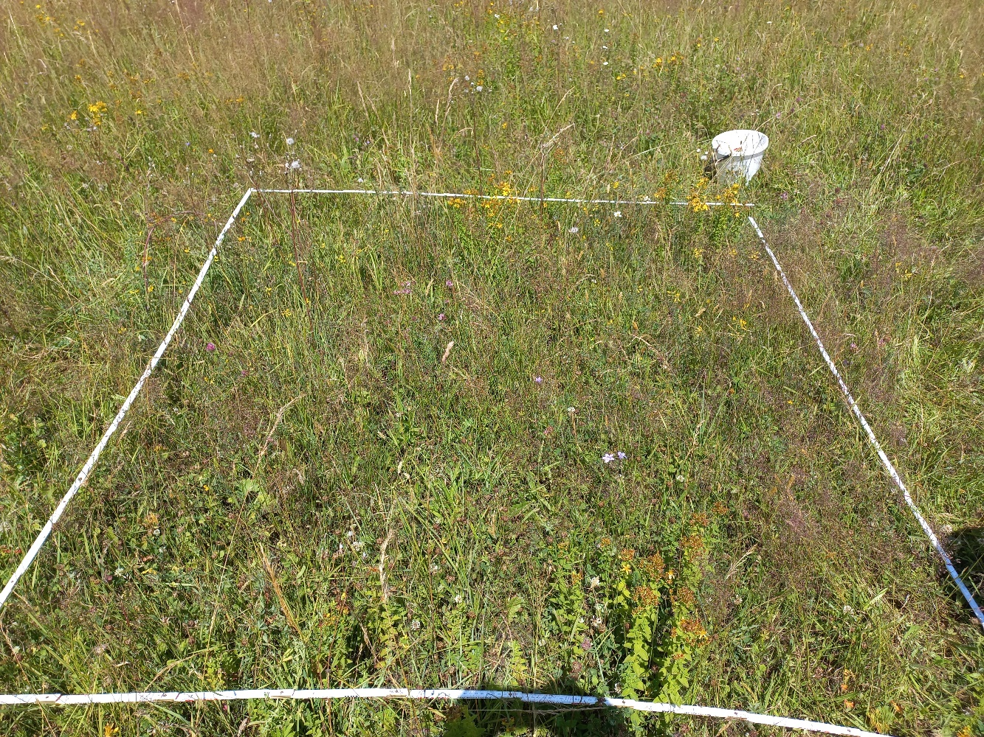

Vybraná studijní plocha na lokalitě Vítkovice.

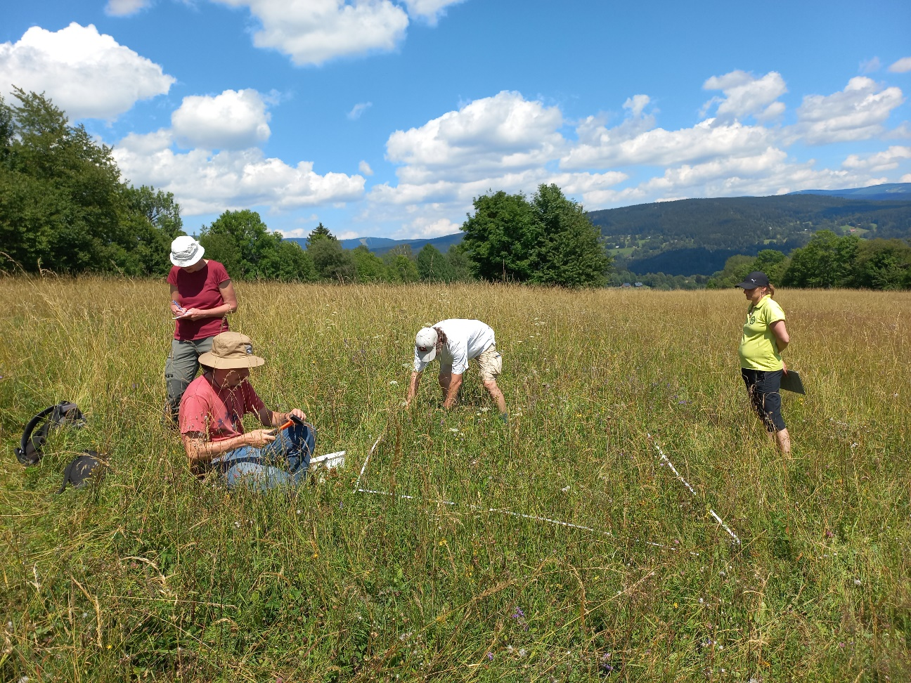

Vilém Pavlů zakládá studijní plochu na lokalitě Vítkovice.

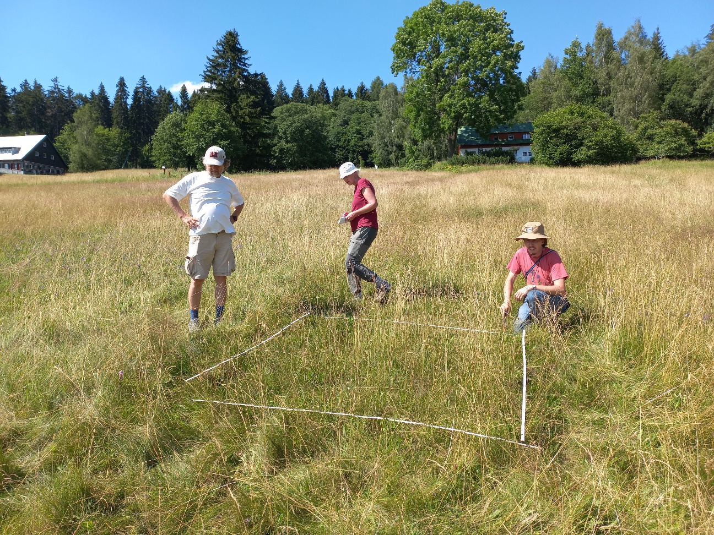

Společný výběr studijní plochy na lokalitě Hříběcí Boudy.

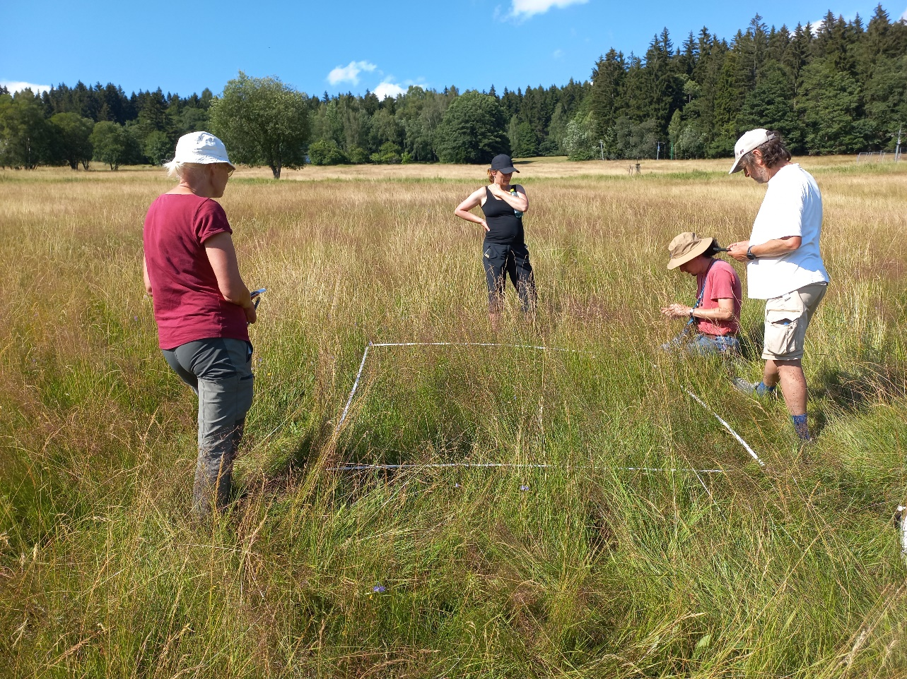

Společný výběr druhé párové plochy na lokalitě Hříběcí Boudy.

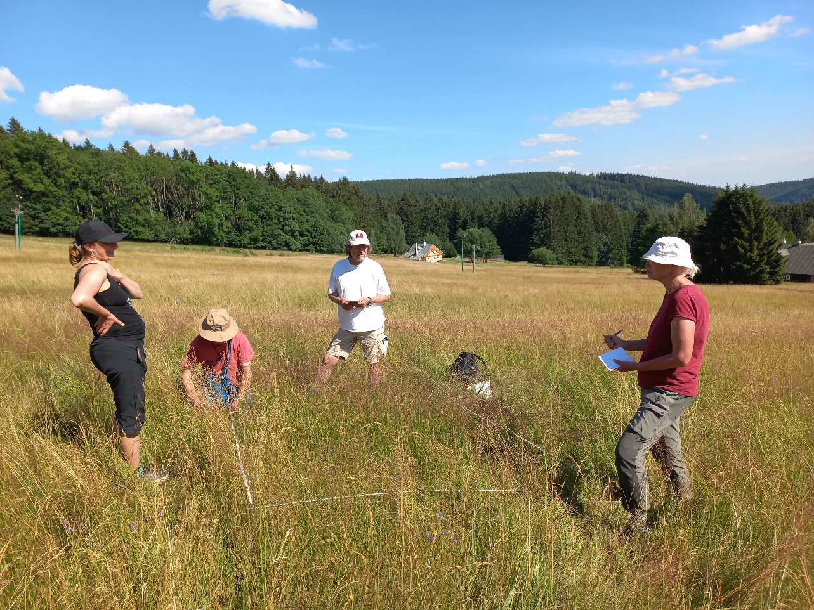

Petr Blažek zakládá studijní plochu na lokalitě Hříběcí Boudy.